Анализ работы методического объединения
учителей математики и информатики за 2020-2021 учебный год
МБОУ «СОШ имени Героя Советского Союза А. М. Селютина с. Михайловское» МО-Пригородный район РСО-Алания

Тема методической работы МО:

«Пути совершенствования образовательного процесса посредством повышения уровня профессиональной компетентности педагогов»

Цель анализа: определение уровня продуктивности методической работы в школе и ее роли в процессе включения педагогического коллектива в режим развития, формирование личности, готовой к самоопределению и саморазвитию.

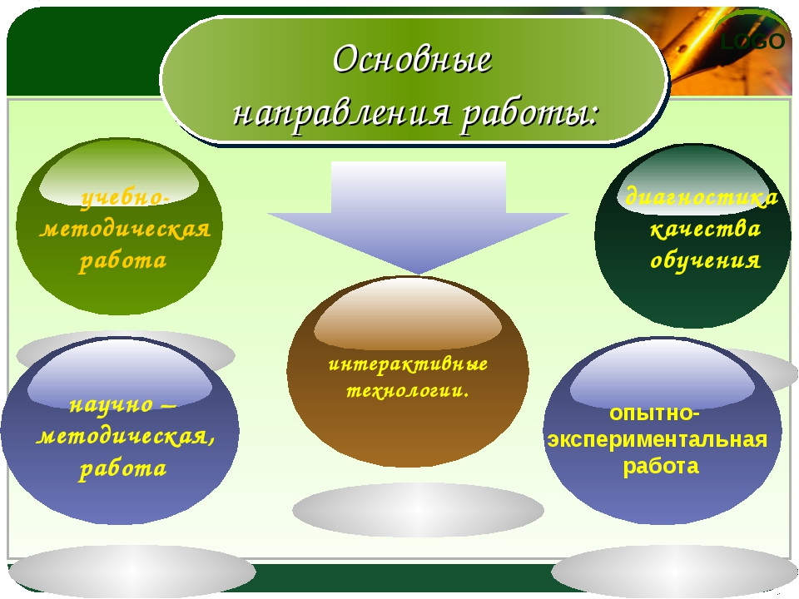
Для реализации цели были сформулированы следующие задачи:
- Работа над реализацией программ (ФГОС) по математике, информатике, выработка единых инновационных алгоритмов педагогической деятельности.
- Внедрение в образовательный процесс личностно-ориентированных образовательных технологий деятельностного обучения.
- Продолжение работы по внедрению в учебный процесс современных информационно-коммуникационных образовательных технологий, технологий профильного обучения, технологий ОГЭ и ЕГЭ, инновационной деятельности.
- Внедрение дистанционных форм обучения.
- Совершенствование системы работы МО по формированию универсальных учебных действий у учащихся.

Основные направления работы МО на 2020 – 2021 учебный год:
- Повышение методического мастерства учителей.
- Организация учебной деятельности, направленной на повышение уровня качества знаний учащихся.
- Совершенствование методов и средств обучения при подготовке к итоговой аттестации.
- Изучение нормативных документов по вопросам образования.
- Составление рабочих программ по математике, информатике.
- Изучение и внедрение в учебный процесс новых технологий.
- Подготовка учащихся к олимпиаде.
- Вовлечение учащихся в проектно – исследовательскую деятельность.
- Участие в различных конкурсах проектно – исследовательских работ.
- Проведение диагностических и тренировочных работ ГИА и ЕГЭ.
- Обмен опытом преподавания.
- Проведение предметной недели по математике и информатике.
Формы методической работы ШМО
1. Проведение заседаний: сентябрь, ноябрь, январь, март, май;
2.Осуществление внутришкольных мониторингов преподавания математики и информатики;
3. Работа учителей над темами самообразования;
4.Организация и проведение открытых уроков по математике и информатике;
5. Анализ опыта участия учащихся школы в сдаче ЕГЭ и ОГЭ по математике;
6. Участие в подготовке педагогических советов по методической теме школы.
Деятельность методического объединения учителей математики и информатики в 2020 – 2021 учебном году строилась в соответствии с планом методической работы школы и была направлена на решение проблемы «Пути совершенствования образовательного процесса посредством повышения уровня профессиональной компетентности педагогов».
Целью методического объединения учителей математики, информатики на 2020-2021 учебный год было повышение эффективности педагогической деятельности учителей через применение на уроках современных образовательных технологий.
В качестве основных задач методической работы были выдвинуты следующие:
1.Активно использовать в образовательном процессе современные ИКТ, электронные учебные пособия, ресурсы сети Интернет и связанное с этим широкое внедрение современных образовательных технологий; повышение эффективности уроков;
2.Продолжить работу по повышению качества знаний обучающихся через реализацию системы подготовки к ОГЭ и ЕГЭ.
3. Активизировать работу с обучающимися, имеющими высокую мотивацию к изучению математики, информатики.
4. Продолжить работу над внедрением современных технологий в учебный процесс.
МО работало по учебному плану, который определён примерной программой полного и общего образования по математике (базовый уровень).
В учебном процессе используются следующие УМК:
Математика: С.М.Никольский, М.К.Потапов и др. «Математика 5 класс»;
С.М.Никольский, М.К.Потапов и др. «Математика 6 класс»
Алгебра «Алгебра 7 класс»; С.М.Никольский, М.К.Потапов и др
«Алгебра 8 класс»; С.М.Никольский, М.К.Потапов и др
«Алгебра 9 класс»; С.М.Никольский, М.К.Потапов и др
Алгебра и начала анализа: С.М.Никольский, М.К.Потапов и др
Геометрия: Атанасян Л.С., Бутузов В.Ф., Кадомцев С.Б. и др. «Геометрия 7-9 классы»,
Атанасян Л.С., Бутузов В.Ф., Кадомцев С.Б. и др. «Геометрия 10-11 классы»
Информатика: Л.Л. Босова. «Информатика и информационные технологии 6, 7, 8, 9 классы»;
Л.Л. Босова. «Информатика и информационные технологии 10–11»

Все перечисленные учебники рекомендованы Министерством образования РФ. Также учителями МО использовались дидактические материалы, сборники тестовых заданий, сборники дополнительных задач для 5 – 11 классов по математике, алгебре, геометрии, алгебре и началам анализа, информатике, методические рекомендации для учителя, рабочие тетради, Интернет - ресурсы.
Учебные программы за 2020-2021 учебный год по предметам «математика» и «информатика» выполнены.
Для решения задач учителя активно использовали в образовательном процессе современные ИКТ, электронные учебные пособия, ресурсы сети Интернет и связанное с этим широкое внедрение современных образовательных технологий. Использование информационных технологий оказывает заметное влияние на содержание, формы и методы обучения. Все учителя используют ИКТ в своей работе достаточно часто. Учителя владеют навыками работы с офисными программами Word, Excel, Power Point. Применяют на практике и распространяют опыт по работе с образовательными
платформами ЯКласс, Uchi.ru,

В своей работе компьютер используют для распечатки наглядного материала и индивидуальных карточек, для проведения уроков и внеклассных мероприятий с мультимедиа, проводят уроки с использованием интерактивных досок. Учителя владеют учебным материалом, методикой ведения уроков, используют при проверке знаний, при объяснении нового материала различные формы и методы работы. Преподавание ведется с учетом специфики преподаваемого предмета, учебный процесс строится на диагностической основе. Учителя в совершенстве владеют методикой анализа учебно-методической работы, хорошо ориентируются в инновационных технологиях, умело применяют наиболее результативные из них к преподаванию математики, информатики, химии и биологии, географии и технологии, физики: технологии уровневой дифференциации, модульного обучения. Всеми учителями программа по предмету пройдена полностью, практическая и вариативная часть выполнена. В течение всего года проводилась систематическая работа со слабоуспевающими учащимися, как в индивидуальной работе на уроках, так и во внеурочное время, контролировался уровень домашних заданий, влияние нагрузки на здоровье учащихся.
Одно из направлений в методической работе учителей – это организация работы с одаренными и способными учащимися. С целью активизировать работу с обучающимися, имеющими высокую мотивацию к изучению математики, информатики учителя проводили дополнительные занятия. Учащиеся школы принимали активное участие в олимпиадах как внутри школьных, так и районных. В школьном этапе приняли участие 19 обучающихся, что было связано с отсутствием условий проведения. Победителей было 8. В муниципальном этапе участников было 4, из них не плохо справились с работой Дряева К (7 класс) и Караева В (11класс). В последствии они приняли участие в олимпиаде Эйлера. Также команда «Плюс», представлявшая Пригородный район заняла первое место в интеллектуальной викторине ГБОУ РФМЛИ. Команду подготовили учителя математики Бекмурзова С.Т., Цахилова Г.К., Багаева А.М. Внеклассная деятельность является неотъемлемой частью учебно-воспитательной работы в школе. Она углубляет знания учащихся, способствует развитию их способностей, расширяет кругозор, а также развивает интерес к изучаемому предмету. В настоящее время существует много разновидностей внеклассной работы по предметам: олимпиады, КВН, различные математические эстафеты, марафоны, математические кружки. Данные виды внеклассной работы, как правило, охватывают учащихся, имеющих хорошие способности в области точных дисциплин, а, следовательно, не позволяют вовлечь большое число учеников, что может привезти к потере интереса к предмету учащихся, не вовлеченных в мероприятие. Существуют внеклассные мероприятия, которые позволяют привлечь большое количество учащихся с разными способностями и интересами, такие как предметные недели.
К сожалению, запланированная предметная неделя не была проведена из-за неблагоприятных условий в школе.
В целом работа с обучающимися, имеющими высокую мотивацию к изучению математики, ведется не всегда на должном уровне. Во-первых, нет учащихся, желающих много и кропотливо заниматься, родители равнодушны к обучению детей. Во-вторых, нет четкой системы работы в данном направлении.
К сожалению, преемственность в обучении не осуществлялась, что связано было с трехсменной работой в течении всего учебного года.
Повышение качества обучения математики и информатики и совершенствование уровня преподавания - основное направление методической работы нашего объединения. Все усилия учителей были направлены на вооружение учащихся системой знаний по предметам, на подготовку к контролю знаний, на изучение индивидуальных способностей детей и их всестороннее развитие. Качество обучения по предмету математика составляет 55% ( у Багаевой А.М.-48%, Бекмурзовой С.Т.-56%, Валиевой Ф.Я.-55%, Козаевой Т.А.-88%, Цахиловой Г.К.-42%).По ВПР успеваемость составила 90 %, а качество знаний-56%.
При организации учебно-воспитательного процесса образовательные и воспитательные задачи обучения всеми учителями решались комплексно с учетом возрастных и индивидуальных особенностей учащихся. При этом особое внимание обращалось на выбор рациональных методов и приемов обучения на рациональное сочетание устных и письменных видов работ; на развитие речи учащихся; формирование у них навыков умственного труда; внедрение в практику работы современных образовательных технологий, при этом разумно сочетая новые методы обучения и традиционные. Работа учителей методического объединения математики и информатики в целом позволила добиться в 2020-2021 учебном году добиться 100% -ой успеваемости. В течение всего учебного года учителя проводили индивидуальную работу с отстающими учениками, как на уроке, так и во внеурочное время. Проводилась работа по отработке вычислительных навыков учащихся, проводилась регулярная работа над ошибками во всех видах работ по дополнительным сборникам, тестам, индивидуальным карточкам, оказывалась помощь в выполнении домашних заданий.Большая работа ведется и велась всегда со слабо успевающими обучающимися. Учителя строго по графику, который представляют рук.МО, проводят доп.занятия. Учителя Багаева А.М., Бекмурзова С.Т., Козаева Т.А., прошли курсы экспертов ЕГЭ, Багаева А.М. участвовала в процедуре проверки ОГЭ. Педагоги Бекмурзова С.Т., Багаева А.М., Козаева Т.А., прошли дистанционные курсы «Учитель будущего». Также Козаева Т.А. была экспертом по проверке школ . Учителя Бекмурзова С.Т.и Козаева Т.А. вошли в состав комиссии по проверке олимпиадных работ. Особое внимание в работе МО было уделено подготовке учащихся к сдаче экзаменов. Учителями осуществлялась индивидуальная работа по подготовке учащихся 9, 11 классов к государственной итоговой аттестации в ходе проведения учебных занятий, дополнительных консультаций. Учителями математики проводилась работа с родителями по организации учебной деятельности учащихся.
Результаты государственной итоговой аттестации за 2020-2021 учебный год
предмет | сдавало | успеваемость | средний балл по школе | средний балл по району | средний балл по республике
Математика 9 класс | 52 | 92% | 3
Математика  11 класс | 15 | 100% | 52
Средний балл по информатике составил 52(минимальная граница 40 б). Сдавали экзамен 4 обучающихся.
Но, несмотря на проделанное, предстоит большая работа, направленная на повышение результатов обучения учащихся, повышение мотивации учения и познавательной активности обучающихся.
Все вопросы плана работы методического объединения учителей математики и информатики на 2020-2021 учебный год были рассмотрены, хотя не на должном уровне.
Анализ результатов позволяет выделить основные тенденции преподавания математики и информатики в школе:
1. Преподавание в основном соответствует требованиям стандарта общего образования по математике;
2. У учащихся сформированы основные умения, необходимые для продолжения образования в старшей и высшей школе;
3. Основные затруднения при выполнении экзаменационной работы связаны с решением заданий повышенного уровня сложности как в 9 классе, так и в 11.
Отмечаются слабые стороны работы методического объединения учителей математики и информатики:
1. Невысокое качество знаний и невысокие показатели сдачи экзаменов по математике;
2. Подбор содержания, форм и методов обучения, рассчитанный на среднего ученика, без учета его индивидуальных способностей;
3. Домашние задания не всегда носят дифференцированный характер;
4. Неэффективная организация работы с неуспевающими детьми по предметам;
5. Недостаточная организация работы с одарёнными детьми по подготовке к олимпиадам по предметам;
6. Недостаточность работы по преемственности между начальной школой и средним звеном
7. Совершенствовать методы и формы проведения учебных занятий учителями, активно внедрять в образовательную практику компетентностный подход;
8. Больше внимания уделять не только отработке навыков в решении однотипных заданий, но и выработке, определенной системы знаний;
9. В качестве необходимого условия успешной подготовки выпускников к сдаче экзамена использовать элективные курсы, направленные на формирование у школьников умений выполнять задания повышенного и высокого уровня сложности.
Анализ работы показал, что поставленные задачи в основном выполнены. Работу учителей в 2020-2021 учебном году признать хорошей. Есть проблемы, над которыми предстоит работать членам МО в следующем году:
1. Продолжить процесс самообразования членов МО;
2. Активнее использовать инновационные технологии
3. Пополнять методическую копилку презентациями и докладами;
4. Уделять особое внимание внеклассной работе по своему предмету;
5. Повышать познавательную активность учащихся с ОВЗ посредством поисковой исследовательской работы на уроках математики и через внедрение новых технологий обучения.
6. Особое внимание уделить организации самостоятельной работы на уроке, способствующей получению учащимися более глубоких и прочных знаний, развитию их познавательных и творческих способностей, позволяющей воспитывать в каждом ученике самостоятельность как черту характера и уверенность в своих силах.
7. Продолжить работу по активному использованию опыта коллег школы, методических материалов, размещенных в сети «Интернет» педагогами России.
8. Работать над повышением качества обучения математике и информатике и совершенствованием уровня их преподавания.
9. Активизировать работу с учащимися, имеющими более высокую мотивацию к изучению математики, информатики.
Рук. МО учителей математики и информатики /Бекмурзова С.Т.

